Content
page 1

Logo Pixel technology I Logo UNIT BOX

Automatyczna Apteczka Oddziałowa UNIT BOX – skuteczny sposób na kontrolę kosztów i efektywne zarządzanie gospodarką lekową w szpitalach.
www.pixeltechnology.com I www.unitbox.info

page 2
W jaki sposób Unit Box wspiera szpitale w codziennym funkcjonowaniu?
Unit BOX to nie tylko odpowiedź na wyzwania współczesnej farmakoterapii, ale przede wszystkim krok naprzód w zapewnieniu najwyższego poziomu opieki nad pacjentami. System Unit Box wspiera szpitale w codziennym funkcjonowaniu, poprzez pełną automatyzację i cyfryzację obiegu leków, co ma kluczowe znaczenie dla efektywnego zarządzania placówką medyczną.
Z raportu State of Pharmacy Automation wynika, że z tego typu usprawnień korzysta już 69% placówek medycznych na świecie, które oferują do 100 łóżek dla pacjentów, 75% zapewniających od 101 do 200 miejsc, 71% szpitali mieszczących od 201 do 400 łóżek oraz 67% dużych placówek medycznych (powyżej 400 łóżek).
Co ważne, automatyczne apteczki oddziałowe cieszą się dużym uznaniem ze strony personelu medycznego. Jak wynika z badań, poziom satysfakcji ankietowanych wynosi 98%, z czego aż 84% kierowników aptek szpitalnych wystawiło automatycznym apteczkom lekowym najwyższe oceny (dobre lub doskonałe).
Jakie problemy rozwiązuje Unit BOX?.
- Zbyt długi czas na przygotowania leków dla pacjenta - pielęgniarki poświęcają nawet 57% swojego czasu pracy na przygotowywanie leków dla pacjentów i radzenie sobie z biurokracją.¹
- Pomyłki w podawaniu leków – od 20 do 25% leków w szpitalach jest podawanych nieprawidłowo, co może skutkować przedłużonymi pobytami w szpitalu i powikłaniami. ²
- Niewydajne zarządzanie lekami – utrudniona weryfikacja stanów leków, kradzieże i marnotrawstwo leków.
- Nieautoryzowany dostępu do leków – brak kontroli dostępu do leków oraz brak monitoringu.

Liczby
30% Oszczędności kosztów³
17% Redukcja błędów⁴
57% Oszczędność czasu⁵

Case study – materiał własny*
Wdrożenie systemu Unit Box na oddziały spowodowało:
do 70% – zmniejszenie stanów magazynowych *
20% – zmniejszenie ilości pozycji na stanie apteczki oddziałowej *
do 2h – dzienna oszczędność czasu personelu w ramach opracowania zestawu leków (35 łóżek na oddziale).*

page 3

Usprawnij system dystrybucji leków – możliwości Automatycznej Apteczki Oddziałowej Unit Box
- Automatyzacja zarządzania zapasami lekowymi w czasie rzeczywistym – minimalizuje ryzyko błędów i zwiększa bezpieczeństwo pacjentów.
- Kontrola dostępu do leków zapobiega nieautoryzowanemu wykorzystaniu medykamentów – dostęp do urządzenia jest możliwy za pomocą identyfikatorów, kodów dostępu i wideo rejestracji.
- Precyzyjne śledzeniu terminów ważności leków – generowanie raportów i danych statystycznych zmniejsza liczbę przeterminowanych leków oraz minimalizuje straty lekowe.
- Raportowanie i analiza danych – umożliwiają lepsze zrozumienie wzorców wykorzystania leków, optymalizację zamówień i pracy personelu.
- Technologia Unit Box pozwala na centralne zarządzanie obiegiem gospodarki lekowej w szpitalach.
- Integracja z system szpitalnym HIS ułatwia zarządzanie danymi pacjentów i automatyzuje procesy.
- Unit Box posiada wbudowane moduły edukacyjne wspierające personel w efektywnym wykorzystaniu możliwości apteczki.
- System Unit Box jest skalowalny, dostosowany do specyficznych potrzeb oddziałów szpitalnych. Ilość modułów i wielkość szuflad jest w pełni konfigurowalna.
- Posiada wbudowaną drukarkę etykiet i skaner kodów EAN i QR co eliminuje problem nieoznakowanych leków. Wprowadzając system Unit Box do szpitali mamy 100% kontrolę nad lekami.
- Urządzenie posiada stały monitoring temperatury i wilgotności dla każdej szuflady oraz wbudowaną lodówkę zapewniając zalecane warunki przechowywania wyrobów medycznych, w tym leków narkotycznych, szczepionek i innych produktów leczniczych.
- Urządzenie pracuje w trybie awaryjnym, zapewniając nieprzerwaną obsługę w przypadku nagłych sytuacji.
- Interoperacyjność z EHR ułatwia zarządzanie procedurami i regulacjami prawnymi związanymi z obiegiem leków w szpitalu.

Dlaczego warto korzystać w szpitalach z Automatycznych Aptek Lekowych?
- Automatyzacja i cyfryzacja działań w logistyce szpitalnej
Poprawa komunikacji apteki szpitalnej z oddziałowymi w temacie dystrybucji leków na oddziały i zatowarowaniu aptek szpitalnych.
- Wzrost bezpieczeństwa pacjentów podczas wydawania leków.
Pełna identyfikacja pacjenta oraz integracja z HIS zmniejsza ryzyko pomyłek ludzkich, które mogą wystąpić podczas ręcznego przygotowywania i wydawania leków.
3. Podniesienie efektywności pracy personelu medycznego
Automatyczna kontrola stanów magazynowych, zamówień i wysyłania leków na oddziały szpitalne oraz rozdzielanie ich pacjentom.
4. Przyspieszenie transformacji cyfrowej placówek medycznych i generowanie oszczędności.
Automatyczne apteki lekowe Unit Box generują duże ilości danych, które mogą być analizowane w celu optymalizacji procesów, lepszego planowania zakupów i zarządzania zapasami.

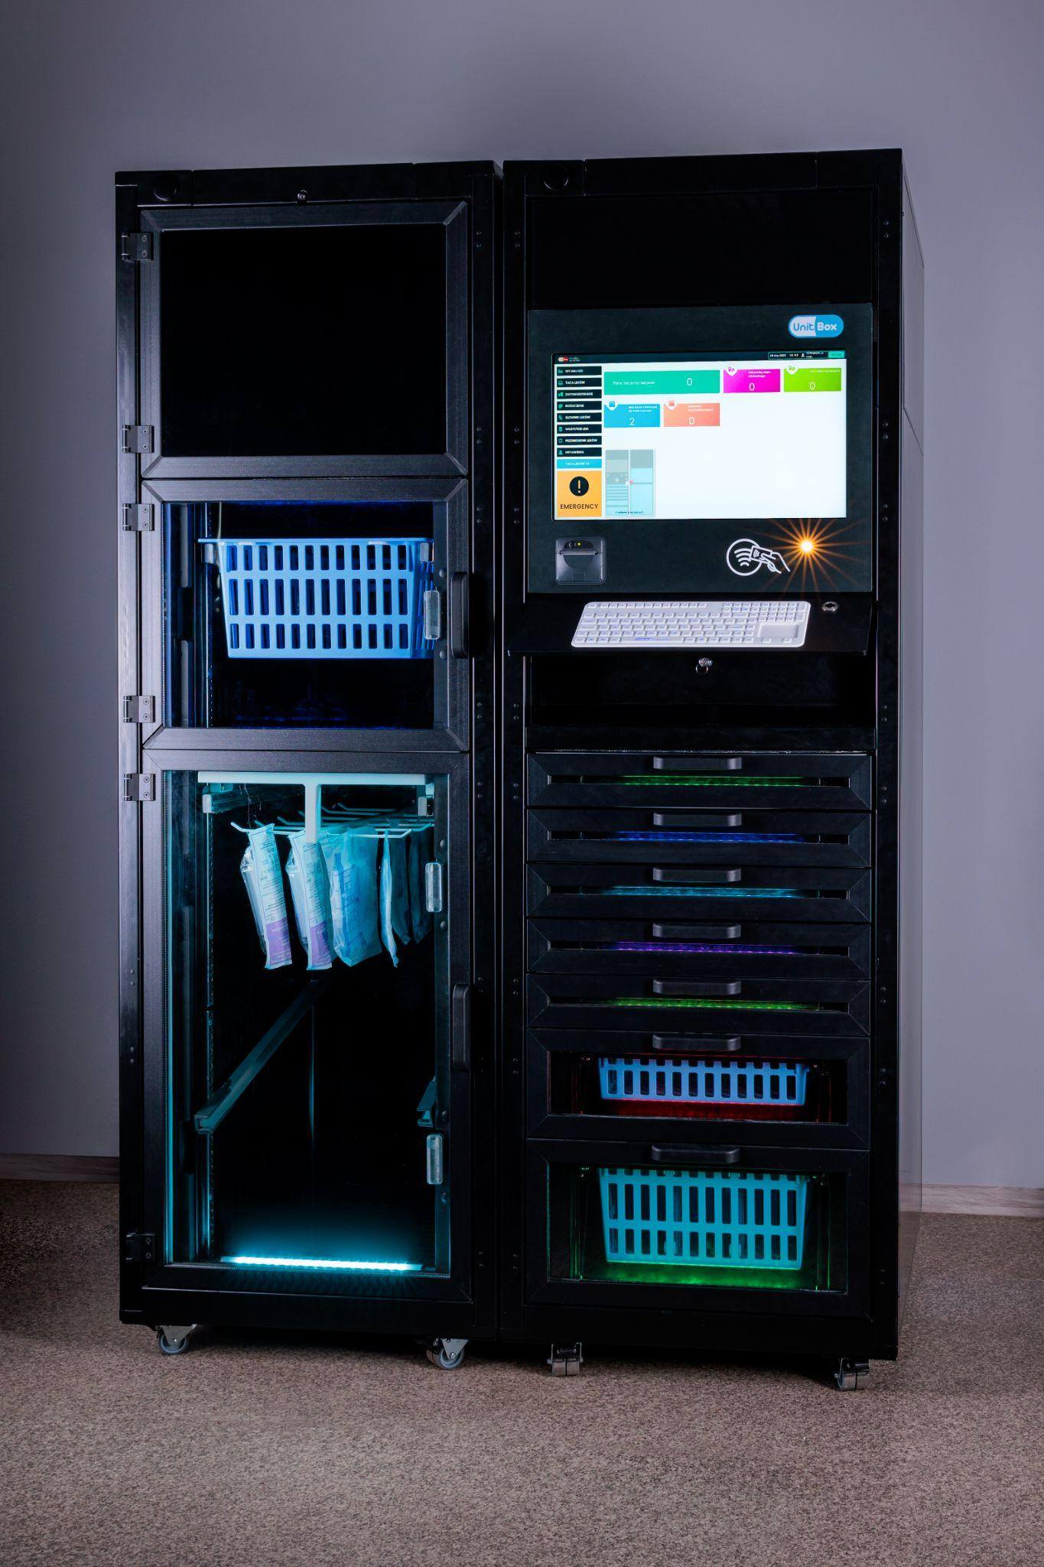
- ekran dotykowy 22” cali
- kamera video
- czytnik kart RFID
- szuflady z koszami ISO
- zintegrowana klawiatura
- drukarka etykiet
- czytnik kodów 2D i 1D
- wbudowana lodówka

Wymiary (wys. x szer. x dł.)
2000 x 1300 x 820 mm

page 4

Please delete: trusted us

more photos

Potrzebujesz więcej informacji? Umów się na niezobowiązującą prezentację!

QR - unitbox.info

email: handlowcy@pixel.com.pl
tel: +48 661 909 404
ul. Piękna 1, 93-558 Łódź

- https://www.ncbi.nlm.nih.gov/pmc/articles/PMC6371290/
- https://www.ncbi.nlm.nih.gov/pmc/articles/PMC7362775/
- www.eahp.eu/sites/default/files/dd-007.pdf
- ejhp.bmj.com/content/20/Suppl_1/A85.2.abstract
- hospitalpharmacyeurope.com/reviews-research/implementing-an-automated-dispensing-system-for-the-safe-management-of-controlled-drugs/

